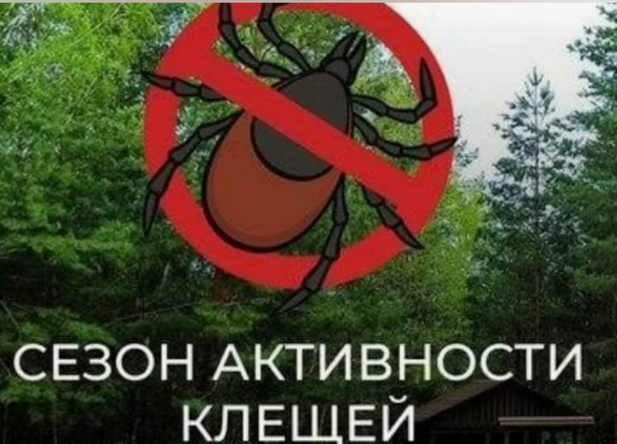

**Роспотребнадзор напоминает о значимости акарицидных обработок в преддверии сезона активности клещей**

**С наступлением весны начинается сезон активности клещей, причиняющих вред здоровью населения. На первых проталинах нас уже ждут иксодовые клещи — переносчики природноочаговых трансмиссивных инфекций, возбудителей которых они передают при кровососании. Наиболее опасные инфекции — иксодовые клещевые боррелиозы (ИКБ, Лайм-боррелиоз), клещевой вирусный энцефалит (КВЭ) и Конго-крымская геморрагическая лихорадка (ККГЛ).**

**Наибольшее эпидемиологическое значение имеют таёжный (I. persulcatus) и европейский лесной (I. ricinus) клещи, обитающие на большей части территорий нашей страны. Эти виды могут переносить одновременно до пяти возбудителей, что вызывает широко распространенное микст-инфицирование человека после их присасывания. В России решающее значение имеет неспецифическая профилактика инфекций, передаваемых клещами (ИПК), основными направлениями которой являются борьба с популяциями клещей в природных биотопах и индивидуальная защита людей от нападения клещей.**

**Борьбу с популяциями клещей в природных биотопах проводят в зонах высокого риска заражения населения ИПК с помощью инсектоакарицидных (акарицидных) средств, прошедших процедуру государственной регистрации. Обработки проводят в зонах высокого риска заражения населения. Результаты обследования на 3–5 сутки после обработки являются основанием для решения вопроса о безопасности пребывания людей на данной территории, а в более поздние сроки — о возможной необходимости повторной обработки (при недостаточной эффективности). На территориях детских учреждений (например, школ и лагерей) противоклещевые обработки являются обязательным условием пребывания там детей.**

**Современные акарицидные препараты сохраняются в верхних слоях лесной подстилки до полутора месяцев и уничтожают активную часть популяции, не затрагивая особей из нижних слоев. Противоклещевые обработки каждой территории должны быть ежегодными, а в ряде случаев необходимо несколько обработок в течение сезона.**

**Специалистами научных учреждений Роспотребнадзора тщательно изучена токсичность действующих веществ инсектоакарицидных средств. Эти субстанции малоподвижны в окружающей среде, быстро разлагаются и не обладают кумулятивным эффектом. Поэтому грамотное применение таких средств не наносит значимого вреда окружающей среде и её обитателям. Целесообразность применения этих средств не подлежит сомнению, поскольку их практическое применение показало высокую эффективность.**

**В сезон активности клещей необходимо помнить, что надо использовать только зарегистрированные для обработок природных биотопов от иксодовых клещей средства, соблюдая нормы расхода и меры предосторожности. Это позволит надежно защитить людей, находящихся на опасных в отношении клещей территориях*.**

***\*Подготовлено по материалам Института дезинфектологии ФБУН «ФНЦГ им. Ф.Ф.Эрисмана» Роспотребнадзора***